IMPRESIONISMO
MANET
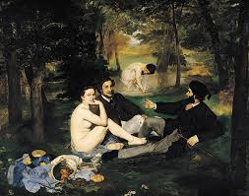
Desayuno en la hierba
http://www.slideshare.net/mobile/0utKast/desayuno-sobre-la-hierba-manet-7245379

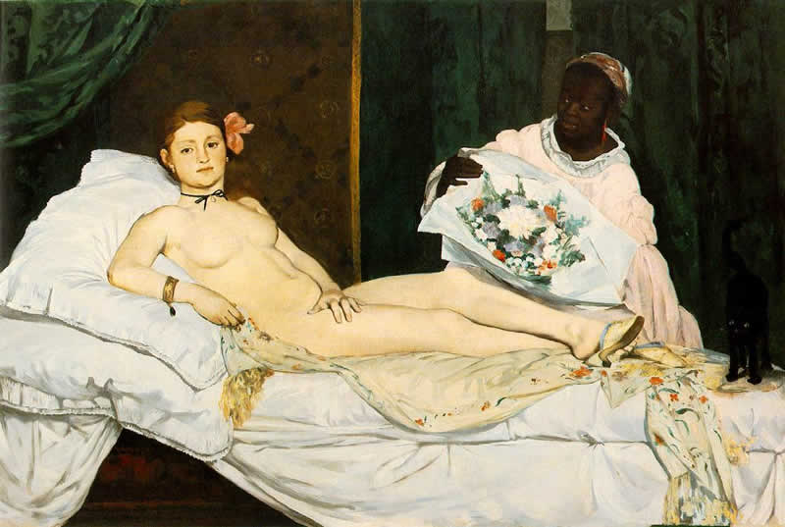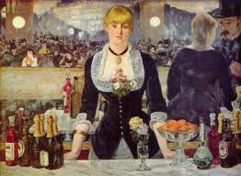
Olimpia Bar del Folies Bergére

Posiblemente sea Olimpia la obra más famosa de Manet, junto a Desayuno en la hierba. Fue presentada al Salón de 1865 junto a Cristo escarnecido por tres soldados, contraponiendo así una figura masculina y otra femenina, ambas desnudas.
Para los críticos y público fue una provocación, por lo que de nuevo se produjo el escándalo; por el contrario, recibió apoyo y felicitaciones de los jóvenes artistas que después formarán el grupo impresionista. El pintor presenta la figura de una prostituta de alto postín, desnuda, tumbada sobre un diván, acompañada de su dama y de un gato negro. La principal fuente de inspiración es la Venus de Urbino de Tiziano, copiada durante la estancia en Florencia de 1853 ó 1856. También existen ecos de la Maja Desnuda de Goya y la Odalisca con esclava de Ingres.
Sin embargo, la novedad que aporta Manet es que se trata de una mujer de carne y hueso, olvidando la relación con la mitología o lo oriental. Es decir, se trata de una escena contemporánea, inspirada en una poesía de Baudelaire dedicada a una cortesana. Aquí estaría el punto de partida de las escenas de burdel que tan famoso harán, por ejemplo, a Toulouse-Lautrec. El recurso de unir modernidad y tradición clásica era muy utilizado por Manet, como ya había hecho en Desayuno en la hierba. Por esto es considerado el primero que rompe de manera definitiva con la tradición académica, sirviendo a los impresionistas como punto de referencia y estímulo, a pesar de que Manet nunca se integró en el grupo.
El lenguaje empleado es mucho más audaz que en obras anteriores; la figura se recorta sobre un fondo neutro, utilizando una iluminación frontal que elimina las gradaciones tonales y las sombras. Esta iluminación - tomada de la estampa japonesa - acentúa la sensación de planitud, eliminada por Manet al contraponer partes claras y oscuras, revelando el sentido del volumen. Las líneas de los contornos están perfectamente definidas, destacando el valor otorgado por Manet al dibujo. La pincelada de Manet es muy segura, define con brillantez los detalles de las telas y emplea la mancha para las flores o las cortinas verdes del fondo. La bella figura de Olimpia mira con descaro al espectador, como si de un cliente se tratara; su sensual cuerpo se ofrece con los zapatos de tacón puestos, aumentando así el concepto de realismo aprendido de Courbet, que acentúa con la aparición de la sirvienta de color - con un magnífico ramo de flores en las manos - y el gato negro, que contrasta también con el cuerpo nacarado de Olimpia y con las telas blanquecinas sobre las que posa. Destaca el mantón oriental que sujeta la dama con su mano izquierda, síntoma de la afición por lo oriental de aquellos momentos. En 1889 fue presentada en la Exposición Universal de París, donde la pretendió comprar un coleccionista americano. El pintor Sargent advirtió a Monet, que inició una suscripción popular para comprar la Olimpia y donarla al Estado; entre julio de 1889 y enero del año siguiente se llevó a cabo dicha suscripción, no exenta de incidentes.
Con motivo del centenario de Manet, Paul Valery glosaría esta obra en los siguientes términos: "Olimpia choca, despierta un horror sagrado, se impone y triunfa. Olimpia es escándalo, ídolo; potencia y presencia pública de un miserable arcano de la sociedad. Su cabeza está vacía: un hilo de terciopelo negro la separa de lo esencial de su ser. La pureza de un trazo perfecto esconde a la Impura por excelencia, aquella cuya función exige la ignorancia sosegada y cándida de todo pudor. Vestal bestial consagrado al desnudo absoluto, lleva a soñar todo lo que esconde y conserva de barbarie primitiva y de animalidad".
Un Bar del Folies Bergère
http://www.uv.es/hmr/manet/manet.html

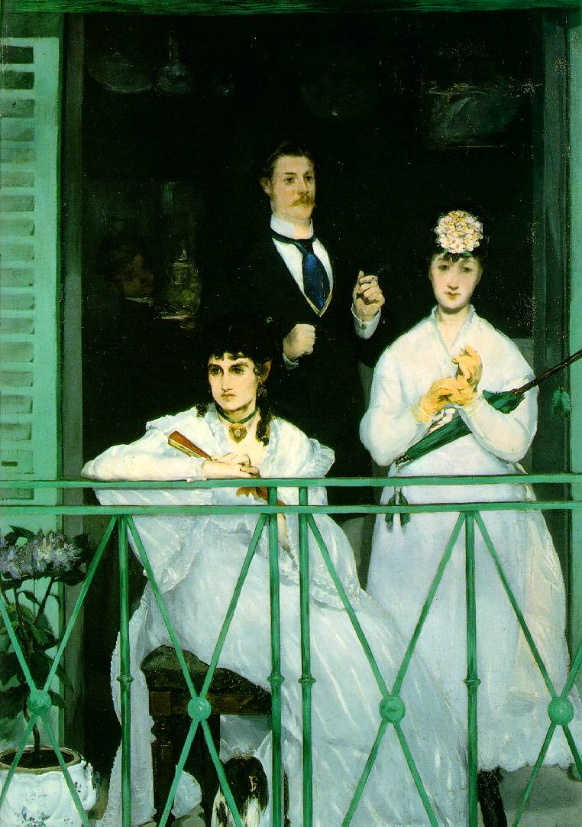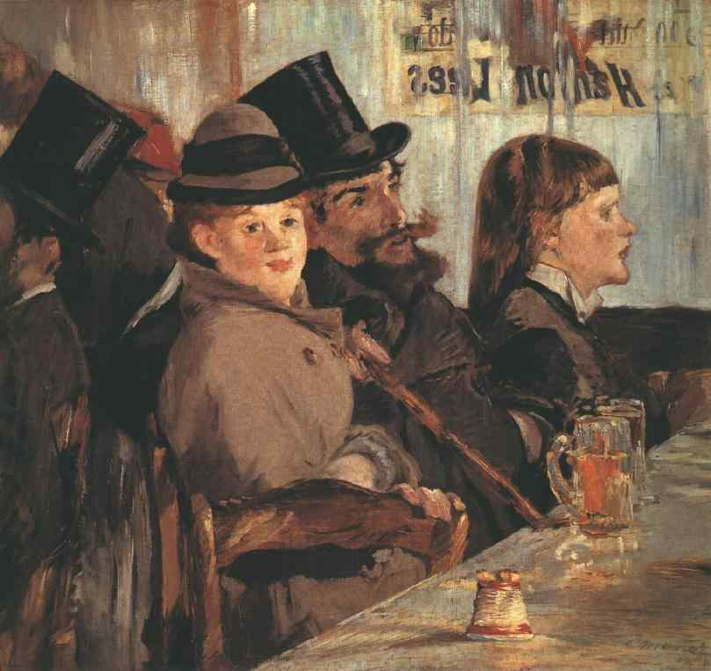
El Balcón 1869. Museo D’Orsay, París

MONET

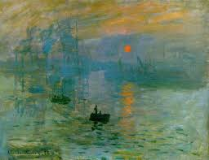 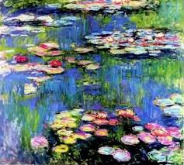 Impresión, Amanecer. 1874 Nenúfares. 1916-1923
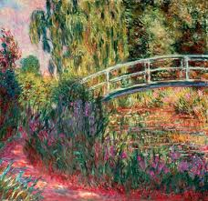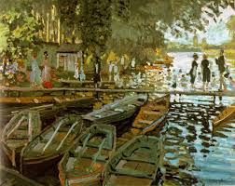
Puente japonés en el jardín de Givergy. Baño en la Grenouillèrie 1869

La isla de la Grenouillère, junto al Sena y cercana a Bougival, era uno de los lugares favoritos por la burguesía parisina para disfrutar de su ocio, dando paseos en barca, bañándose o comiendo en el restaurante. Monet y Renoir se dedicaron a pintar la zona, colocando su caballete en la isla y captando directamente del natural la luz y los colores. Los especialistas consideran estos trabajos como el principio del Impresionismo, especialmente al emplear una pincelada que descompone el objeto en manchas, motas y rayas -como si de un puzzle se tratara- que nuestra visión recompone. Monet renunciará a la descripción detallista de los objetos y personas, empleando toques rápidos de pincel, interesándose en los efectos de la luz y el color. Estas novedosas características se ponen de manifiesto en este trabajo donde las barcas de primer plano nos conducen a la zona del embarcadero y al soleado río, donde la luz arranca reflejos que diluyen contornos y resaltan tonalidades. Las figurillas y las hojas están tratadas a base de pequeños trazos, de la misma manera que el movimiento y los reflejos en el agua. El entorno natural será el principal protagonista de la composición, integrando a las figuras humanas mientras que su amigo Renoir se interesará por el efecto contrario.
Una de estas escenas de la isla de La Grenouillère será enviada por Monet al Salón de marzo de 1870, siendo rechazados por lo que el maestro sufrió una gran decepción.
La pintura de Monet también evolucionó en Giverny. Las pinceladas gruesas con forma de manchas de color que reflejan la luz natural comenzaron a revolotear por el lienzo; superpuso las pinceladas para dar mayor sensación de movimiento, aunque sólo fuera el manso balanceo del agua. En sus últimos años dejó de pintar grandes paisajes; ya con problemas de vista (en 1923 se operó de cataratas en ambos ojos), acercó el objetivo a los grupos de nenúfares que inundaban el jardín. Estos nenúfares fueron el motivo de la última serie que pintó, donada al Estado francés como celebración del fin de la guerra y que fueron expuestos en el Museo de la Orangerie de París.

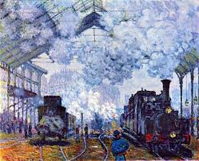Estación de Saint Lazare 1887

La estación Saint-Lazare (en francés La Gare Saint-Lazare) es una serie de doce telas de la estación parisina de Saint-Lazare, realizadas por Claude Monet en 1877, cuando se interesó por vida moderna de su tiempo tras haberse dedicado a los paisajes rurales.
En 1876 Monet se interesó por un nuevo motivo: el efecto del vapor y la luz en la estación de ferrocarril de Saint-Lazare. Para ello alquiló un estudio cercano al lugar y solicitó permiso al Director del Ferrocarril para retrasar la salida de los trenes y situar su caballete bajo la marquesina de la estación. No hubo ningún inconveniente para que los trenes fueran retenidos, los andenes cerrados o las locomotoras se cargaran para expulsar el mayor humo posible. Fruto de esta ardua labor es una docena de lienzos en los que el efecto de la luz sobre el humo de las locomotoras es el gran protagonista. Como casi siempre ocurre en las obras de Monet, las diferentes luces también se convierten en estrellas. Bajo la estructura férrea de la estación, los trenes expulsan nubes de humo que adquieren una tonalidad malva por la luz del sol. Las siluetas de los edificios del fondo se diluyen y crean un conjunto de gran modernidad. La pincelada empleada por Monet es muy rápida, de modo que la forma va perdiendo importancia ante el color y la luz, pilares del Impresionismo.

RENOIR

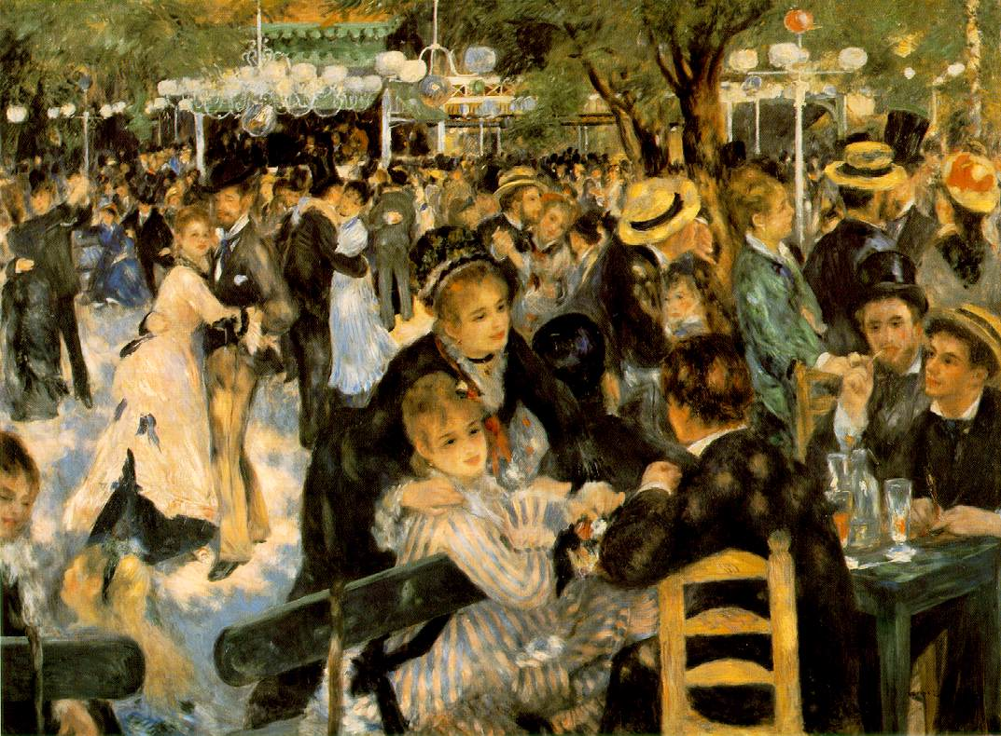El Moulin de la Galette. 1876
La Obra representa uno de los muchos bailes que tenían lugar junto al "Moulin de la Galette" en el barrio de Montmartre, uno de los más famosos y bohemios de París. La escena tiene lugar en el exterior y aparecen numerosos personajes, hombres y mujeres, charlando unos y bailando otros, bajo una luz que se proyecta a través de las copas de los árboles.
El cuadro se organiza claramente a través de una diagonal que recorre el cuadro dividiéndolo en dos espacios, el inferior ocupado por hombres y mujeres, organizados en círculo alrededor de una mesa y un banco, charlan de manera distendida. En la mitad superior formando un círculo más amplio aparecen varias parejas bailando. Destaca la técnica impresionista, el propio tema, la vida urbana tan del gusto de este pintor, como el predominio del color que se aplica a base de pinceladas sueltas y el interés del pintor por captar la luz, filtrada a través de los árboles y que se proyectan en los trajes y en el suelo creando manchas de luces y sombras, violáceas y amarillentas en el suelo o pardas y marrón en la chaqueta del hombre sentado en la silla de espaldas al espectador. El dibujo prácticamente desaparece bajo las pinceladas de color. Así mismo, el pintor ha alterado las leyes de la perspectiva situando dos puntos de vista diferentes dentro de la misma obra, así el grupo inferior, más próximo al espectador, se ve desde un punto de vista alto mientras que las parejas que bailan al fondo tienen un punto de vista frontal.
Esta obra, la más famosa del pintor y una de las más famosas de la pintura impresionista, refleja bien los cambios que se producen en la pintura durante la segunda mitad del siglo XIX. Tanto el tema, la vida urbana, como la técnica empleada rebosa modernidad dejando atrás la pintura academicista y los temas extraídos del pasado con carga moral. Aquí Renoir nos refleja la alegría de vivir a través de brillantes colores, poses relajadas (los personajes parecen ajenos a nuestra mirada mientras se divierten) y multitud de personajes que hablan, bailan y se mueven en todas direcciones a lo largo del cuadro.

CONCLUSIÓN: Como ya hemos mencionado nos encontramos ante una de las obras maestras del Impresionismo siendo un testimonio no sólo de los cambios que sufre la pintura sino también de la vida parisina del último cuarto del siglo XIX.

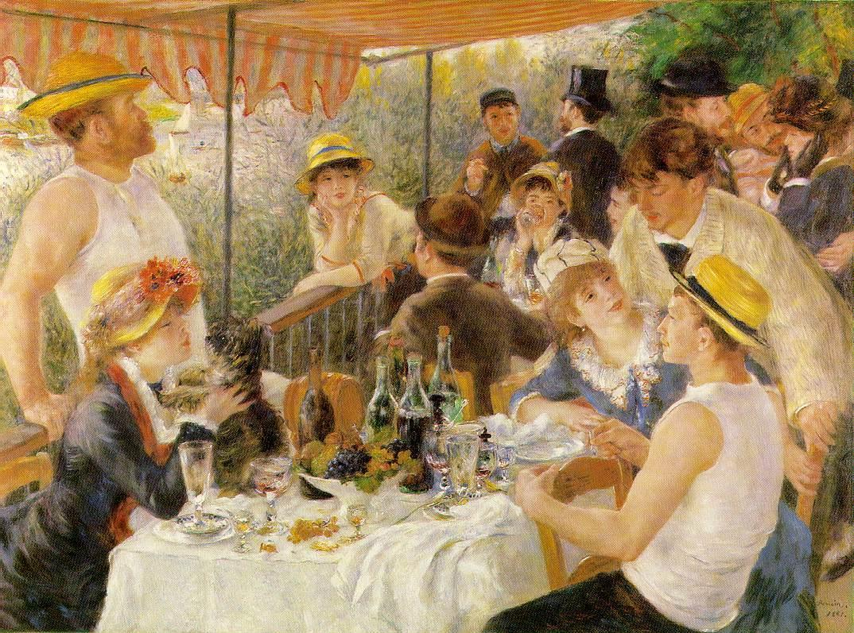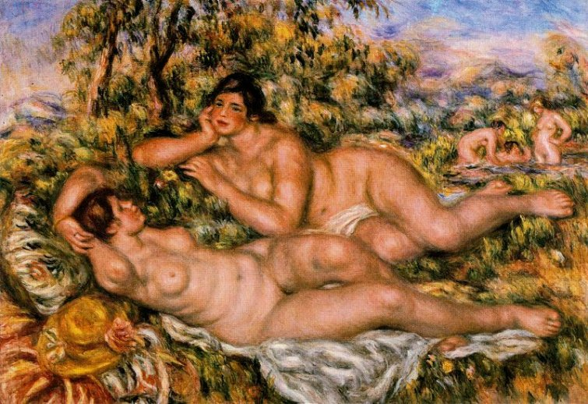
Le déjeurne des canotiers 1881 Las bañistas 1918

Le déjeurne des canotiers.El cuadro muestra un grupo de amigos de Renoir descansando en una terraza de la Maison Fournaise sobre el río Sena en Chatou, Francia. La escena muestra un clima de alegría popular que se asemeja a la obra Baile en el Moulin de la Galette del propio Renoir. En la obra Renoir representa a sus amigos y clientes habituales del establecimiento, el pintor y el mecenas, Gustave Caillebotte están sentados abajo a la derecha. En el fondo se ve a la futura esposa de Renoir, Aline Charigot, iluminada por un rayo de sol jugando con un pequeño perro. Detrás el hijo de los Fournaise contempla la reunión, acomodada en la barandilla está su hermana Alphonsine escuchando al barón Barbier, situado de espaldas al espectador. La muchacha de la derecha es Ellen Andrée una actriz que esta mirando al periodista Maggiolo. En la parte posterior aparecen mas borrosos, una mujer llamada Angèle bebiendo, un hombre con sombrero de copa y los amigos de Renoir Lestringuez y Lhote que hablan con la actriz Jeanne Samary.
En este cuadro Renoir capturó una gran cantidad de luz. Como se puede apreciar, la mayor cantidad de luz viene de la gran abertura en el balcón, atrás del hombre en camiseta y sombrero. Las camisetas de ambos hombres en el fondo y el mantel de mesa actúan en conjunto para reflejar esa luz y enviarla a través de toda la composición. A diferencia de otras obras impresionistas en ésta se puede apreciar cierta nitidez en las formas.
La composición se ordena siguiendo dos diagonales, la primera agrupa a los hombres en camiseta (remeros), la segunda va desde el faldón izquierdo del mantel hasta el lado derecho del fondo, de esta forma se crea profundidad. En la interjección destaca la mesa con el mantel blanco y su naturaleza muerta o bodegón donde hay un barril, botellas, copas y una cesta de fruta.
La obra evoca ciertos elementos adaptados al mundo profano de la obra Las bodas de Caná de Veronese, una de las obras preferidas de Renoir.

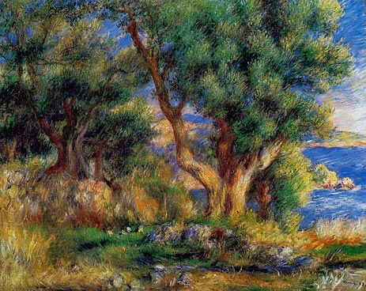Noirmoutier. 1892

DEGAS

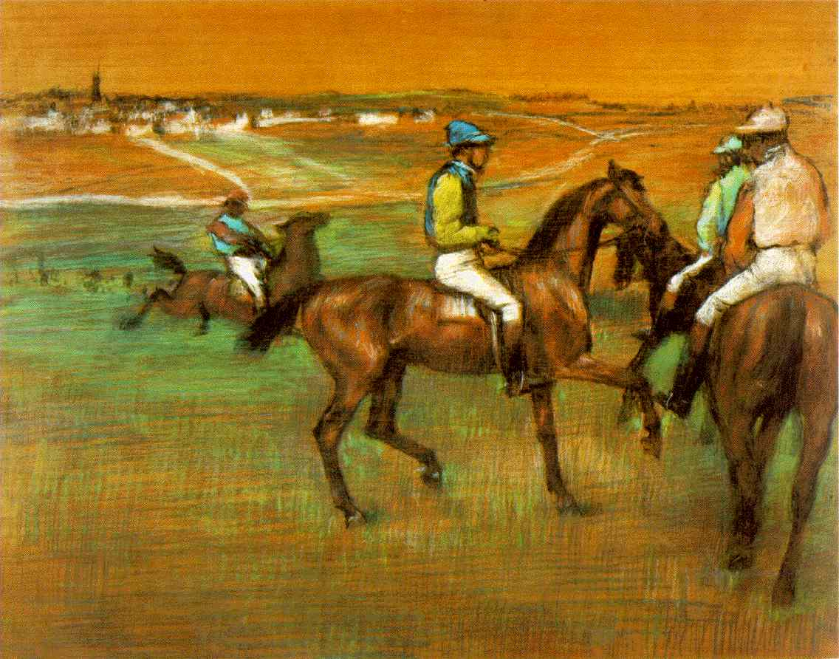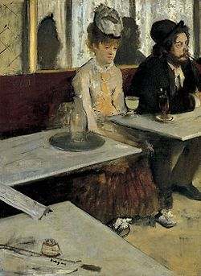
Carreras de caballos Bebedores de ajenjo. 1876

Bebedores de ajenjo, la obra más popular de Degas pone de manifiesto el interés característico en este artista por componer con intención narrativa los temas tomados de la realidad. Degas decía: "incluso trabajando del natural tiene uno que componer", o bien "no hay arte menos espontáneo que el mío".
Dedica una zona importante de la superficie pictórica a describir los planos inanimados y monótonos de los veladores de un café, relegando voluntariamente las dos figuras a un rincón de la tela. El efecto expresivo es de una gran intensidad.
Aunque pertenece al momento álgido del impresionismo, está muy lejos de los motivos alegres y las gamas brillantes de los impresionistas. Le sirvieron de modelo el pintor y grabador Marcellin Desboutin y la actriz Ellen Andrée.
Una gran parte del lienzo está ocupada por la perspectiva oblicua de las mesas de mármol, con una brusca desviación en ángulo agudo; se entra visualmente en el cuadro por esta guía obligada, como si el espectador estuviera en el café. Las superficies de mármol, vistas en perspectiva, forman una especie de camino que conduce forzosamente la mirada del espectador hacia los dos protagonistas. Para dar una secuencia al espacio, ha situado entre las dos primeras mesas un periódico doblado, olvido de un cliente, que establece un puente en este camino óptico. La desviación retrasa nuestro encuentro con los dos personajes; nuestra atención se para, en primer lugar, en la botella vacía y, después, en los dos vasos llenos de bebida, a causa de una espontánea asociación de ideas. En el primer vaso hay un líquido de color amarillento, relacionado con las cintas amarillas del corpiño de la mujer; en el segundo, un líquido rojo oscuro, relacionado con el traje, la barba y el colorido del hombre. Se llega así al centro del tema, pero el tema no está en el centro del cuadro. Ninguno de los dos se mueve, están ausentes, faltos de expresión y de gesto; aprisionados en el poco espacio que hay entre la mesa y el respaldo del diván, caen en una perspectiva que la pared de espejos que hay detrás hace aún más incierta y escurridiza. Antes que la palidez enfermiza de su rostro nos llaman la atención en la muchacha, algunos detalles tristes, casi grotescos: el falso lujo, totalmente profesional, de los lazos blancos que lleva en sus zapatos, de los adornos de su corpiño y de su inestable sombrero; y en el hombre, su vulgaridad corpulenta y sanguínea y su estúpida presunción. Es una humanidad macilenta y desaprovechada, detenida en el tiempo vacío y en el espacio quieto, fría como el mármol de las mesas mal lavadas, gastada y desteñida como el terciopelo de los divanes.
A pesar de la frialdad del análisis, la sensación visual está ahí; el significado humano está implícito en el dato visual. Por tanto, la impresión visual no es un limitarse a ver renunciando a comprender; es un nuevo modo de comprender y de permitir comprender muchas cosas antes no comprendidas.

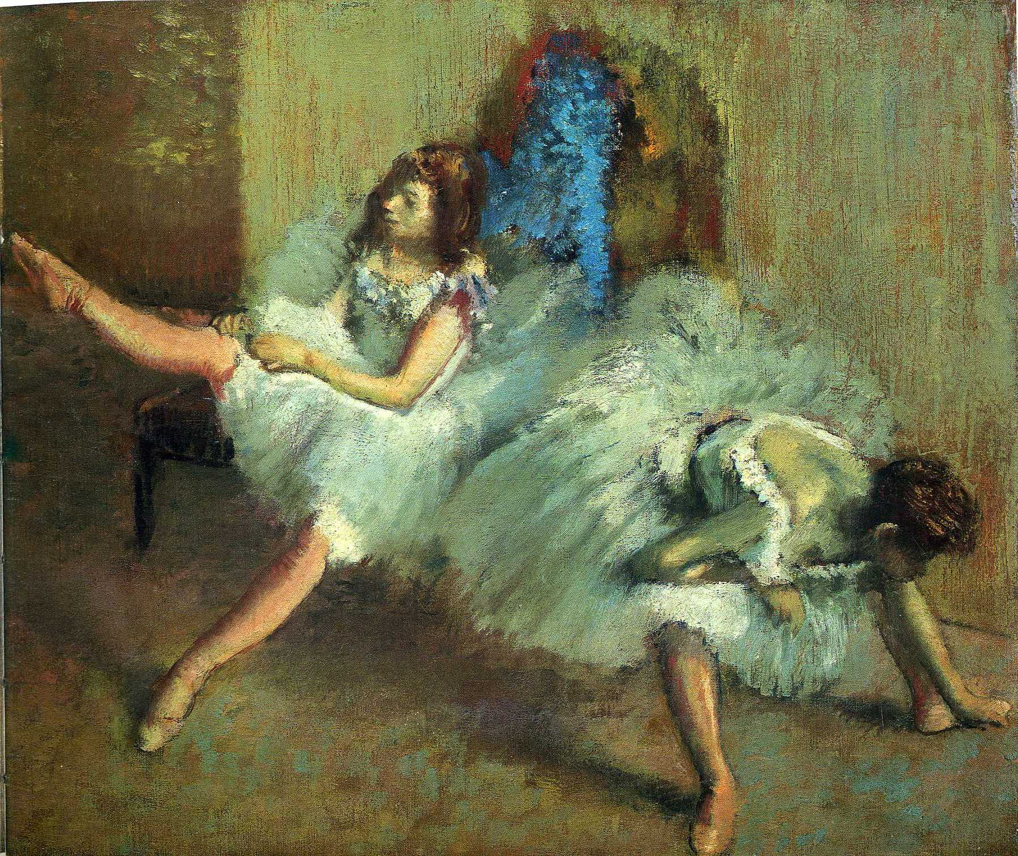Bailarinas

VAN GOGH

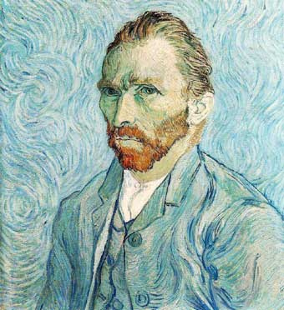Autorretrato 1889
Vincent van Gogh pintaba más de 30 autorretratos entre los años 1886 y 1889. Su colección de autorretratos lo pone entre los pintores de autorretratos más prolíficos de todos los tiempos. Van Gogh usaba el retrato como un método de introspección, un método para hacer dinero y un método de desarrollar sus habilidades como un artista.

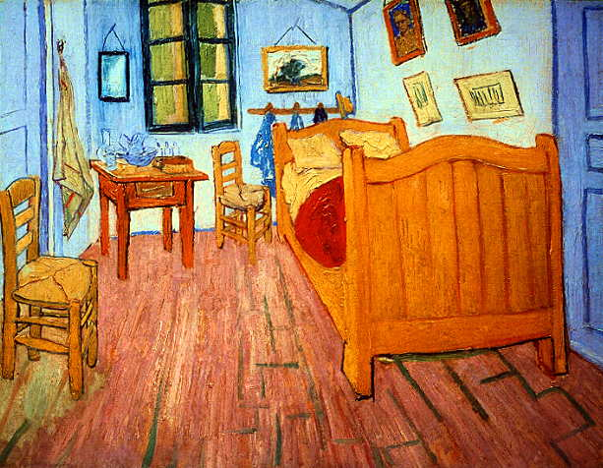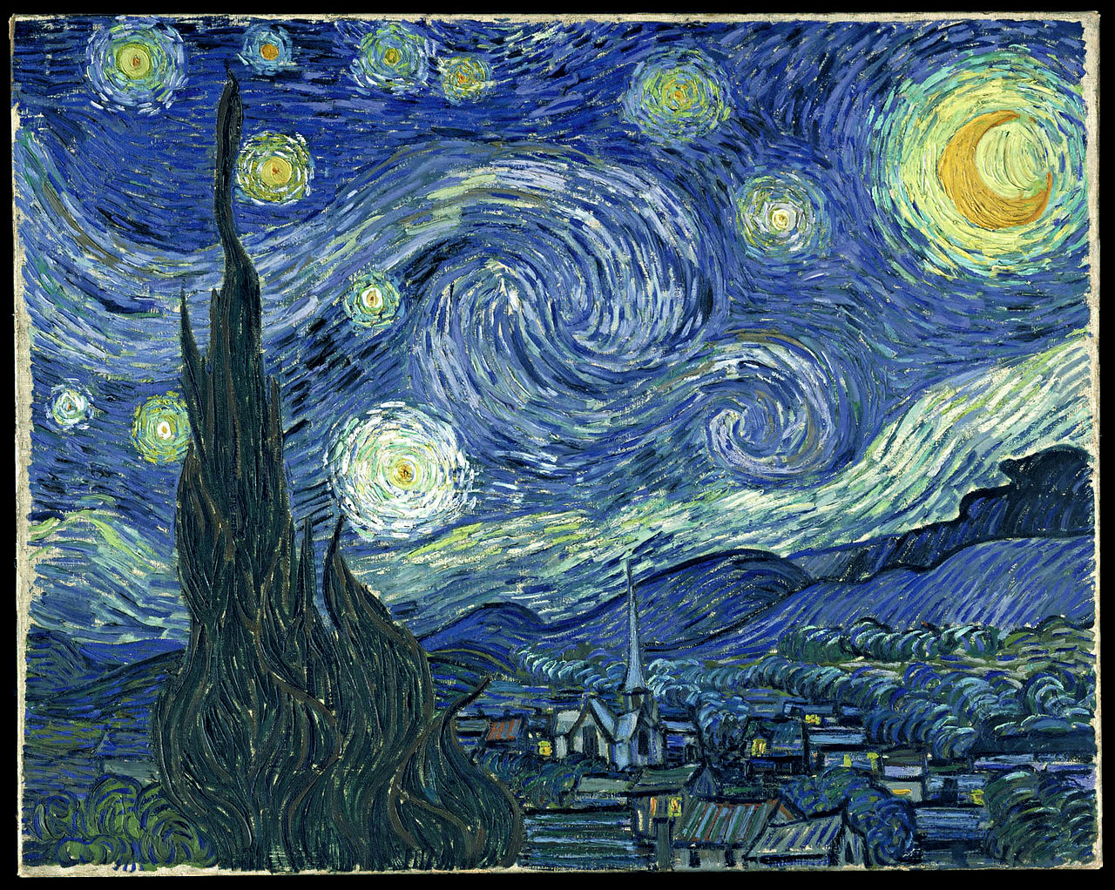
La habitación en Arlés. 1888 La noche estrellada. 1889

Van Gogh escribió a su hermano Theo: "Esta vez se trata únicamente de mi habitación; sólo que aquí el color ha de serlo todo, y su simplificación, que da una mayor grandiosidad a las cosas, pretende evocar el descanso o el sueño en general. En una palabra, al mirar el cuadro debería reposar la mente, o más bien la imaginación".
Muchos objetos del cuarto están emparejados: dos sillas, dos almohadas, dos jarras y dos botellas. La primera versión de este cuadro es anterior a la ansiado llegada de Gauguin, por lo que la duplicación podría entenderse como el deseo de van Gogh de disfrutar de una amistad que el destino le negó siempre.
La silla de su cuarto era en realidad de madera clara. Aquí la pinta amarilla por razones simbólicas: el amarillo es el color de la luz del sol, la calidez y la felicidad. Aunque creía en la pintura tomada directamente del natural, Van Gogh transponía o intensificaba constantemente los colores.
El naranja, el amarillo de cromo y el de cadmio mezclados con el blanco, se encuentran en la base de la gama de amarillos que se asocian con su período de Arlés. Su deseo de basar el uso de los colores en principios científicos, le lleva a usar pares de colores complementarios, naranja-azul, violeta-amarillo, verde-rojo. Incluso llega a sugerir a su hermano Theo el color del marco: blanco. Según su teoría, el blanco equilibra a los complementarios y atenúa los efectos violentos del color. Así vemos el blanco en la superficie del espejo. Sabemos por sus cartas que las paredes de la habitación estaban blanqueadas con cal y que el suelo era de baldosa roja; sin embargo, él exagera los colores o los cambia arbitrariamente: inventa un nuevo cromatismo que los fauvistas llevarán al extremo.
Pinceladas negras envuelven a los objetos y delimitan los espacios, dando la sensación de que están llenos de color.
Las sillas, la mesa y la cama, están delimitadas por pinceladas que denotan la pesadez de la madera. Llena la superficie con pinceladas continuas siguiendo las vetas horizontales y verticales de la madera, iluminando el asiento en forma de estrella de las sillas de paja, siguiendo la dirección de los listones verticales de las ventanas.
Observando la cabecera de la cama, comprobamos que su extremo derecho está muy alejado del rincón mientras que el izquierdo está muy cerca de la percha. De idéntica manera, las patas de atrás de la mesita son equidistantes de la pared, y la mesa parece estar dispuesta oblicuamente a la pared. Sabemos, por referencias a otras obras y por algún plano de la casa amarilla donde vivía van Gogh que las paredes del fondo formaban un ángulo de 120 grados: de ahí la distribución de los muebles. El espacio de este interior, sin embargo, no queda claro ya que van Gogh ha suprimido las sombras.
La ventana está entreabierta hacia dentro, lo que implica accesibilidad al mundo exterior; pero es significativo que no se distinga nada por fuera. La habitación parece así bastarse a sí misma El espacio que se abre en torno a la cama evita que el cuadro resulte en exceso claustrofóbico.
La pintura está aplicada en capas espesas en las que cada pincelada resulta claramente visible. Van Gogh utilizaba las pinturas directamente del tubo y pintaba con rapidez, llegando a veces a terminar un cuadro en un solo día. Gastaba muchísima pintura y constantemente le pedía a su hermano Theo que le enviara materiales desde París. La habitación tenía el piso de ladrillo rojo, y en la primera versión de la obra es de un rosa oscuro. Convierte en azul-violeta el blanco de la pared, creando así armonías de color con los verdes, como se aprecia en la ventana, y contrastes con el amarillo de la cama y las sillas. Era consciente del impacto emocional del color. "En vez de reproducir exactamente lo que tengo ante mis ojos, me valgo del color con arbitrariedad para así expresarme de forma más convincente". El rojo intenso del cubrecama aviva el tono del lienzo.
Fue uno de los primeros pintores que acusaron la influencia de los grabados japoneses, muy difundidos por entonces en Europa. Admiraba de ellos la sencillez del dibujo, los espacios planos de color, las pronunciadas perspectivas y la ausencia de sombras.

CEZANNE

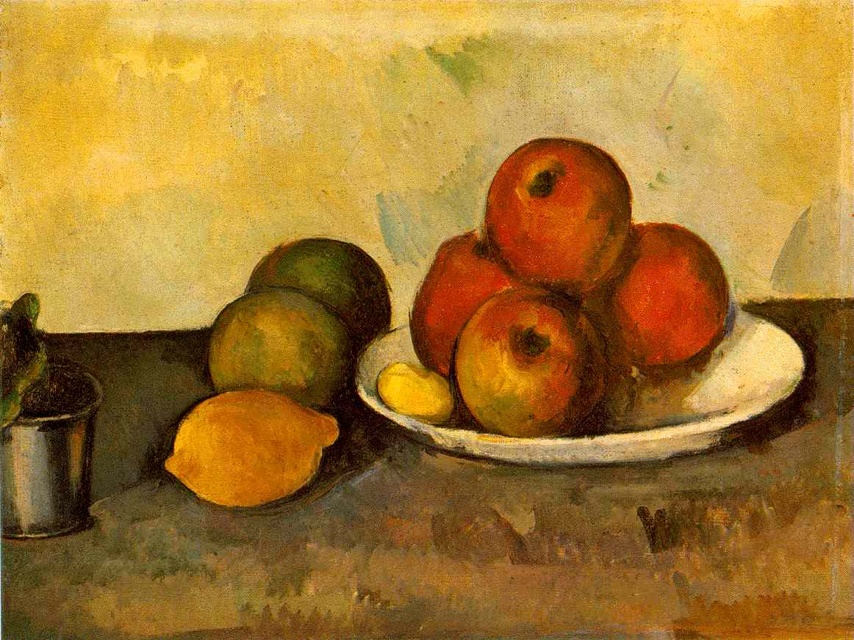 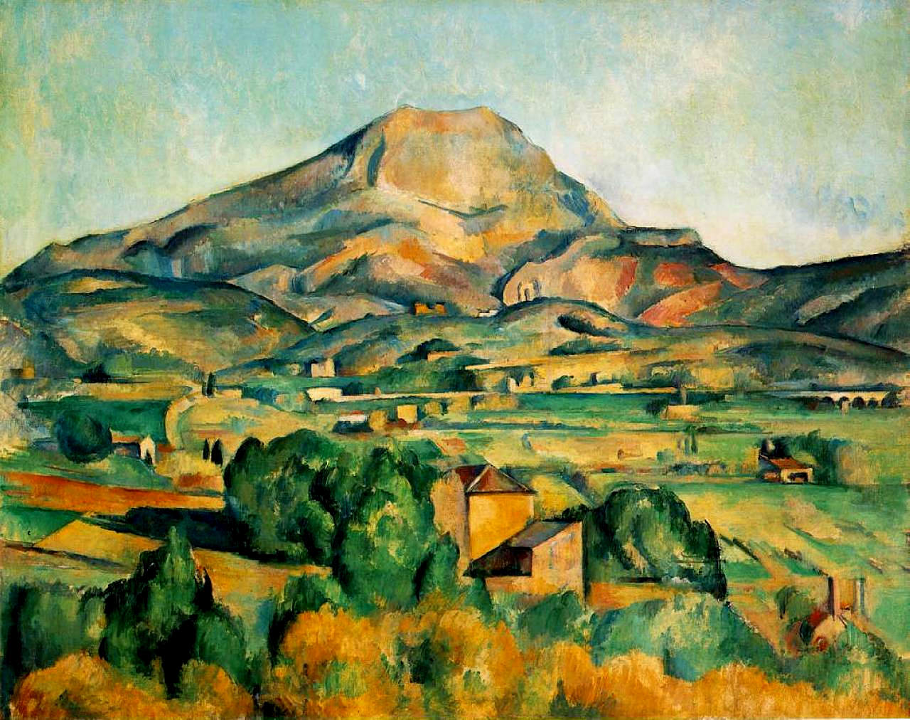Montaña Sainte-Victore desde Bellevue. 1885 Barnes Foundation Pennsylvania

Si el paisaje, según la concepción impresionista es una práctica al aire libre, la naturaleza muerta pertenece al estudio. Pero en su microcosmos íntimo podemos encontrar vestigios del encuentro del pintor con la Naturaleza al aire libre. Los bodegones de Cézanne están llenos de ecos de sus paisajes. André Masson decía sobre ellos” mirad estas naturalezas muertas, siguen el consejo de la Sainte-Victoire: son geológicas. En efecto en ciertos bodegones de Cezanne el mantel sobre la mesa aparece ahuecado, evocando la silueta familiar de la S-V. El aparador 1877-1879

Pertenece al género del paisaje. El tema de la pintura es la montaña Sainte-Victoire en Provenza en el sur de Francia. Cézanne pasó mucho tiempo en Aix-en-Provence en aquella época, y desarrolló una relación especial con el paisaje. Esta montaña en particular, que destacaba en el paisaje que lo rodeaba, la podía ver desde su casa, y la pintó en numerosas ocasiones.
La pintura muestra claramente el proyecto de Cézanne de dar orden y claridad a escenas naturales, sin abandonar el realismo óptico del impresionismo. Tanto la luz como los colores de la pintura dan la impresión de una plantilla que no está impuesta a la naturaleza, sino que está allí de forma natural.
Los verdes se adueñan de la escena conformando una variada gama que se ayuda del naranja y del gris para formar un conjunto cromático difícil de superar. Las líneas de algunos contornos están marcadas para evitar caer en la descomposición formal, de la misma manera que incorpora elementos volumétricos en el conjunto como algunas edificaciones. Pero será con el color como Cézanne configure la forma, siendo su mayor contribución demostrar cómo los valores cromáticos y tonales deben ser considerados como una unidad, otorgando así solidez al Impresionismo.

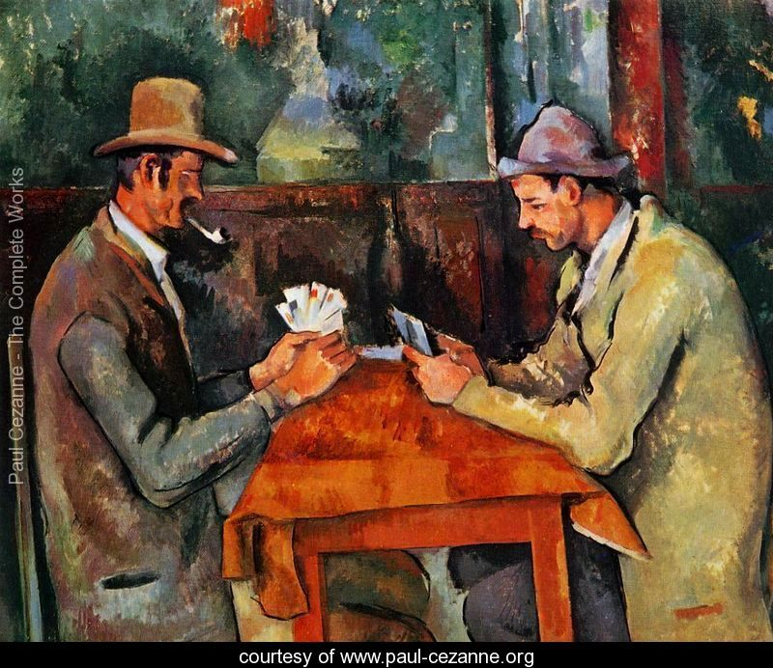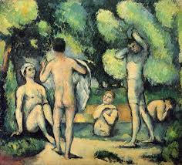
Los jugadores de cartas 1890 Bañistas 1880

Cézanne no aspira a crear obras monumentales maestras: el descubrimiento de pequeñas verdades le compensa el cansancio cotidiano. Concibe la pintura como una pura y desinteresada investigación similar a la del científico, como búsqueda de una verdad que sólo podía ser alcanzada con la pintura. Es un autodidacta; quiere captar el núcleo expresivo, la estructura profunda de las obras de los pintores del pasado (Tintoretto, Caravaggio, El Greco, Ribera, Zurbarán, Delacroix, Courbet, Daumier). No aceptaba la pintura puramente visual de los impresionistas: quería ser poeta, literato, construir la imagen con los pesados materiales de la pintura. Al conocer a Pissarro comprende que la imagen del mundo no tenía que buscarse en la realidad externa sino en la conciencia: la pintura no era literatura en imágenes, ni una técnica capaz de manifestar la sensación visual; era una manera de investigar las estructuras profundas del ser.
Hacia el 1876, habiendo asimilado ya el estilo impresionista, inicia su tendencia constructiva: representa la estructura fundamental de la naturaleza con el uso del color, abandona el modelado y el claroscuro, modifica la perspectiva de un único punto de vista, adoptando un sistema simultáneo y acercando los objetos al espectador (influencia del arte japonés), busca la síntesis con un deseo de conocer lo que la naturaleza conserva de permanente y esencial, reduce la forma a su esencialidad, simplificándola hasta el límite para construirla de nuevo bajo el estudio exhaustivo de todas sus posibilidades, estiliza las formas naturales en cilindros, conos y esferas y todo dentro de la perspectiva, llena el dibujo, esquemático y seguro, con pinceladas paralelas de color progresando de los tonos fríos (sombras) a los cálidos. En definitiva, pues, no representa la realidad "como es", ni como la vemos bajo la influencia de los sentimientos, sino la realidad "en la conciencia".
En Cézanne culmina la problemática creadora de final de siglo: superó la relación existente entre la realidad exterior y la obra de arte. Rompió con el culto de la anécdota y aportó a la pintura una dignidad y un valor absolutos, fruto de una construcción autónoma del artista en su "operación mental
"Los jugadores de cartas" constituye un ejemplo de lo que se ha llamado el período sintético de Cézanne. Representa la realidad objetiva sin ajustarse a los mecanismos y criterios puramente ópticos de los impresionistas; distingue, no obstante, la realidad natural de la plasmada en el lienzo: "pintar no significa copiar el objeto, sino realizar sensaciones coloreadas".
Se puede observar, de entrada, la compostura y seriedad de los dos campesinos que ponen en el juego el mismo ritual que en el trabajo (clara asimilación de la realidad por la conciencia), así como la relación psicológica entre los dos jugadores: concentrado un en escoger la carta que tiene que jugar y esperando el otro. Veamos cómo Cézanne ha definido esta situación.
La postura y el gesto son simétricos, pero el eje del cuadro, el reflejo blanco de la botella, no coinciden en la mitad exacta del lienzo: la composición es ligeramente asimétrica. No existe expresión psicológica en sus rostros. El jugador de la izquierda -el que fuma en pipa- está prácticamente falto de líneas de contorno, de manera que la forma se ha construido a base de un mosaico de pinceladas que tiene estructura reticular. La fijeza del jugador que está esperando, está definida por la forma cilíndrica de su sombrero (que repite en la manga), por la recta de la silla, las manchas blancas de la pipa y del cuello de la camisa; incluso el mantel rojizo de la mesa cae a plomo por su lado y se levanta en ángulo por el otro; este jugador se ve entero, el otro, en cambio, está recortado. La atención, la movilidad psicológica del otro se manifiesta por los colores claros y sensibles a la luz de la chaqueta, el sombrero, y por la forma menos rígida y más ondulada de los trazos. La monumentalidad de la acción proviene de la construcción de masas y volúmenes con el uso del color. La aportación de Cézanne no es a nivel de caracterización psicológica, sino a nivel de la forma con la que las masas de color se desarrollan en el espacio.

Los cuadros de bañistas que Cézanne pintó a lo largo de más de treinta forman la única parte importante de su obra que no está ejecutada ni siquiera concebida a partir del natural y por ello se han considerado siempre como aparte. En las escenas de bañistas, por su parte, los árboles adquieren un valor casi antropomórfico. Árboles y desnudos se combinan íntimamente una figura se esconde detrás de un árbol, o se a braza a él o se recuesta sobre él. A veces la figura de un bañista es sustituida en otra composición por un árbol evocando las metamorfosis vegetales de la mitología clásica.

